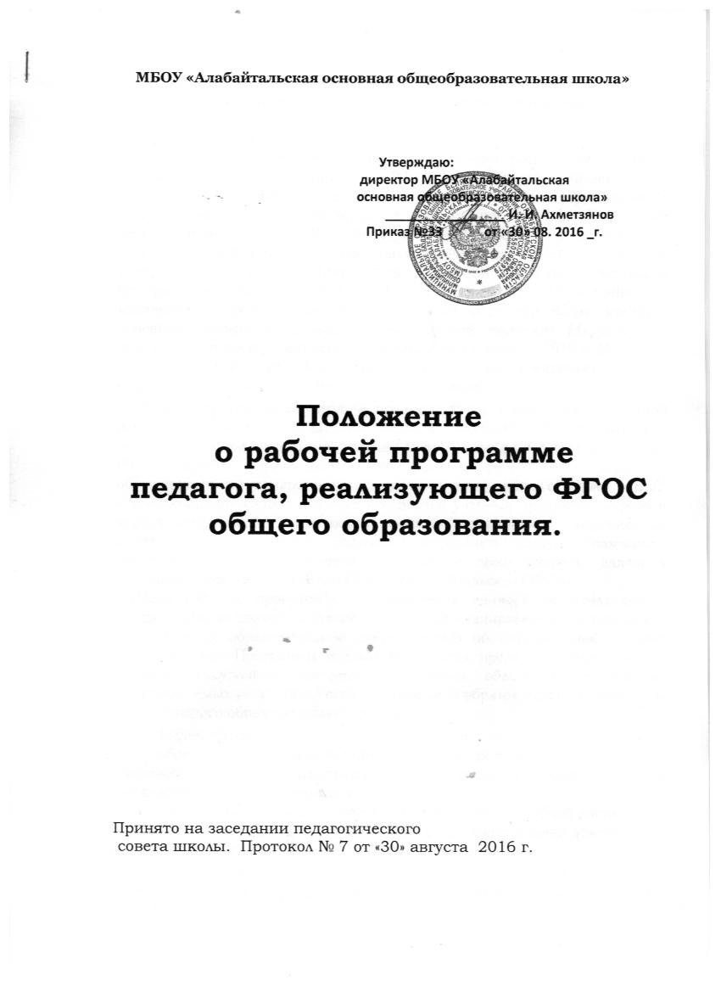

Положение о рабочей программе
педагога, реализующего ФГОС общего образования.

- Общие положения
  - Настоящее Положение разработано в соответствии с Федеральным законом «Об образовании в РФ», требованиями Федерального Государственного образовательного стандарта общего образования с изменениями (приказы Министерства образования и науки Российской Федерации от 31.12.2015 № 1576 «О внесении изменений в федеральный государственный образовательный стандарт начального общего образования, утвержденный приказом Министерства образования и науки Российской Федерации от 6 октября 2009 г. № 373», от 31.12.2015 № 1577 «О внесении изменений в федеральный государственный образовательный стандарт основного общего образования, утвержденный приказом Министерства образования и науки Российской Федерации от 17 декабря 2010 г. № 1897»), Уставом МБОУ «Алабайтальская ООШ» и регламентирует порядок разработки и реализации рабочих программ педагогов.
  - Рабочая программа по учебному предмету, курсу, в том числе внеурочной деятельности - это нормативно-правовой документ, обязательный для выполнения в полном объеме, предназначенный для реализации требований ФГОС общего образования к условиям и результату образования обучающихся по конкретному предмету, курсу учебного плана МБОУ «Алабайтальская ООШ». Рабочие программы учебных предметов, курсов и курсов внеурочной деятельности являются структурным компонентом основной образовательной программы начального общего образования, основного общего образования, которые, в свою очередь, являются локальным нормативным актом МБОУ «Алабайтальская ООШ».
  - Цель рабочей программы — сохранение единого образовательного пространства школы, создание условий для планирования, организации и управления образовательной деятельностью по определенной учебной дисциплине. Программы отдельных учебных предметов, курсов в том числе внеурочной деятельности должны обеспечить достижение планируемых результатов освоения основной образовательной программы для каждого образовательного уровня.
Задачи программы:
- обеспечить достижение обучающимися результатов обучения в соответствии с федеральным государственным образовательным стандартом общего образования;
- определить содержание, объем, порядок изучения учебной дисциплины (курса) с учетом целей, задач, особенностей образовательной деятельности и контингента обучающихся.
  - Функции рабочей программы:
- нормативная, то есть является документом, обязательным для выполнения в полном объеме;
- процессуальная, то есть определяет логическую последовательность усвоения элементов содержания, организационные формы и методы, средства и условия образовательной деятельности;
- оценочная, то есть выявляет уровни усвоения элементов содержания, объекты контроля и критерии оценки достижения планируемых результатов освоения основной образовательной программы общего образования.
  - К рабочим программам, которые в совокупности определяют содержание образовательной деятельности МБОУ «Алабайтальская ООШ» в рамках реализации основной образовательной программы, относятся:
- программы по учебным предметам;
- программы элективных, факультативных курсов;
- программы курсов внеурочной деятельности.
- Разработка рабочей программы
  - Разработка и утверждение рабочих программ по обязательным учебным предметам, элективным и факультативным курсам, программам по организации внеурочной деятельности относится к компетенции образовательной организации (МБОУ «Алабайтальская ООШ»).
  - Рабочая программа разрабатывается учителем или группой педагогов для каждого образовательного уровня или отдельного класса.
  - Рабочие программы учебных предметов, курсов, в том числе внеурочной деятельности, разрабатываются на основе требований к результатам освоения основной образовательной программы основного общего образования с учетом программ, включенных в ее структуру.
  - При составлении, согласовании и утверждении рабочей программы должно быть обеспечено ее соответствие следующим документам:
- Федеральному государственному образовательному стандарту;
- Основной образовательной программе МБОУ «Алабайтальская ООШ»;
- Примерной программе дисциплины, утвержденной Министерством образования и науки РФ (или авторской программе, прошедшей экспертизу и апробацию);
- Федеральному перечню учебников, утвержденному Министерством образования и науки РФ на соответствующий период.
2.5.Рабочая программа учебного предмета может быть единой для всех работающих в школе учителей или индивидуальной.
3. Структура, оформление и требования к оформлению рабочей программы
3.1.Текст рабочей программы набирается в редакторе Word шрифтом TimesNewRoman, кегль 12-14, межстрочный интервал одинарный на листах формата А4. Титульный лист считается первым, но не нумеруется, также как и листы приложения.
3.2. Рабочие программы по элективным, факультативным, интегрированным (междисциплинарным) курсам, курсам внеурочной деятельности при отсутствии авторской программы разрабатываются с учетом необходимости реализации Основной образовательной программы образовательной организации (МБОУ «Алабайтальская ООШ») соответствующего образовательного уровня.
3.3.Структура рабочей программы:
- титульный лист (приложение 1);
- пояснительная записка, в которой конкретизируются общие цели основного общего образования с учётом специфики учебного предмета, нормативные документы, обеспечивающие реализацию федеральных государственных образовательных стандартов общего образования;
- планируемые результаты освоения учебного предмета, курса:
а) личностные результаты;
б) метапредметные результаты (на конец каждого года обучения);
в) предметные результаты представляются двумя блоками «Обучающийся научится» («Выпускник научится») и «Обучающийся получит возможность научиться» («Выпускник получит возможность научиться»).
- содержание учебного предмета, курса;
- тематическое планирование с указанием количества часов, отводимых на освоение каждой темы;
Тема раздела | Количество часов
3.4.Приложением к рабочей программе являются:
- оценочные материалы. (В разделе представляются контрольно-измерительные материалы, которые используются для определения уровня достижения обучающимися планируемых метапредметных и предметных результатов в рамках организации текущего контроля успеваемости. Контрольно-измерительные материалы могут быть представлены в виде ссылок на соответствующую литературу, позволяющую ознакомиться с содержанием и формами представления оценочных материалов.)
- календарно-тематическое планирование (КТП), которое представлено в виде таблицы на каждый год обучения.
№ урока | Дата проведения урока |  | корректировка | Тема урока | Планируемые результаты раздела
 | по плану | факт
Тема раздела (количество часов)
1
2
3

- Рассмотрение и утверждение рабочей программы
  - Рабочая программа обсуждается на уровне методического объединения учителей-предметников (далее - МО) на предмет соответствия данному Положению, требованиям ФГОС, Образовательной программе МБОУ «Алабайтальская ООШ», Федеральному перечню учебников и учебных пособий, допущенный к использованию в образовательной деятельности, иным нормативным документам. Руководитель методического объединения после обсуждения рабочих программ готовит рекомендации о согласовании или необходимости доработки с указанием конкретного срока.
  - Директор школы анализирует рекомендации МО, готовит информацию для педагогического совета. При соответствии рабочей программы нормативным документам она утверждается приказом директора школы. Рекомендации оформляются протоколом педагогического совета.
  - Приказом директора утверждается общий перечень рабочих программ в срок до 1 сентября текущего года.
  - Корректировка календарно-тематического планирования осуществляется самостоятельно учителем- предметником, в зависимости от конкретных условий осуществления образовательной деятельности.

- Данное Положение вступает в силу со дня его утверждения. Срок действия не ограничен (или до момента введения нового Положения).

